Predigt über Lk 7,31-35
Begleitverse (Losung vom Fr. den 31.01.14):
[Spr 12,18] Da ist ein Schwätzer, dessen Worte sind Schwertstiche; aber die Zunge der Weisen ist Heilung.
[Eph 4,29] Kein faules Wort komme aus eurem Mund, sondern nur eins, das gut ist zur notwendigen Erbauung, damit es den Hörenden Gnade gebe!

Um Worte, die gut, notwendig und zur Erbauung der Hörenden dienen – darum soll es heute gehen.

1. Wir haben ein Problem - mit Gott
Es gibt die von Jesus geheilten, geretteten, die befreiten, gereinigten und – die enttäuschten.
Dazu zählt auch Johannes der Täufer
Er hatte eine große Karriere gemacht und war dann vorbildlich und demütig zur Seite getreten, hatte die Bühne frei gemacht für JESUS: Johannes wusste: „Er ist das Lamm Gottes, das die Sünde der Welt wegträgt.“
Auf diesem Hintergrund muss die Frage von Johannes „Bist du der kommenden oder sollen wir auf einen anderen warten?“ verstanden werden. Das war keine Sachfrage, sondern ein emotionale Aussage: wir sind von dir enttäuscht und verunsichert – du bist doch der Messias, der angekündigte Heilsbringer, aber ich sitze hier im Gefängnis und der erwartete Umsturz passiert nicht. Ich wollte dir Platz machen, aber ganz von der Bildfläche verschwinden? Kein Einsatz von deiner Seite für mich, keine Machttat, um mich zu befreien. Bist du der richtig für den Job? Warum passiert nichts?
Das Vertrauen in Jesus schwindet. Aus der Verunsicherung wird sogar Ärger – über Jesus, der ja könnte wenn er denn wollte.
Jesu Antwort:
- keine Befreiung
- er ist der größte Prophet des AT aber nicht Teil des Reiches Gottes unter der Herrschaft Jesu; mit Johannes schließt das AT ab
- Jesus verweist auf die Beweise seiner Gottessohnschaft und lässt Johannes damit alleine, keine Rettung und Befreiung, Johannes wird sogar noch im Gefängnis geköpft.
- Offenbar waren das genau die Worte, die Johannes brauchte um wieder Mut zu gewinnen. hatte er dort aber wieder Mut gewonnen, denn er stellt sich Herodes mutig entgegen und geißelt den Ehebruch mit dessen Schwägerin, was er dann mit dem Leben bezahlte.

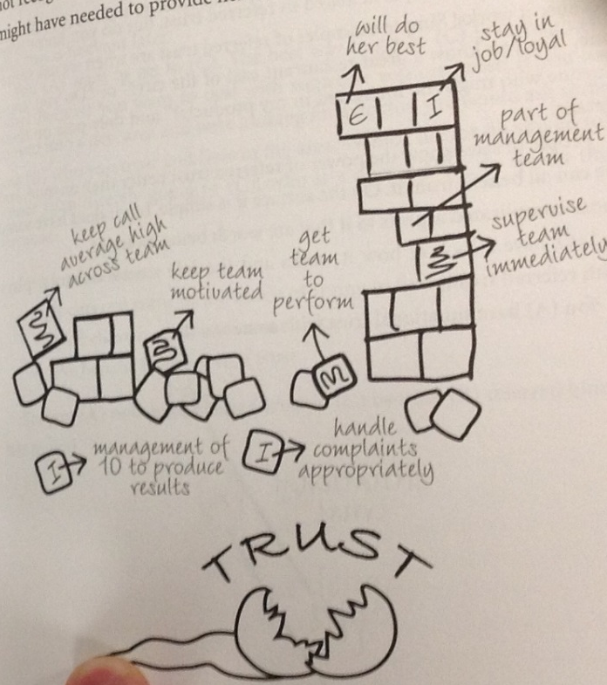
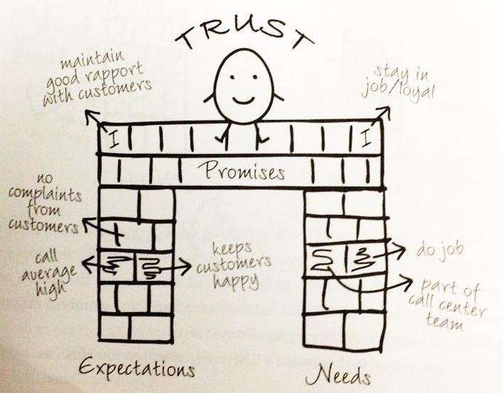

In der Wirtschaftswelt – „Kapital ist ein scheues Reh“ – es geht um Erwartungen, Bedürfnisse und Versprechungen, die zu Vertrauen führen
„Truth about Trust in Business“ von Vanessa Hall

2. Gott hat ein Problem - mit uns
"Hauptsache dagegen" - so könnte man den Abschnitt überschreiben.

Pspektivwechsel: weg von Johannes, hin auf die Volksmenge und wie sie Jesus und Johannes bewerten, das Cousin-Paar, die beiden Verwandten, fast gleich alten Männer

Der eine: asketisch, einem schlichtne Lebenstil verschrieben, Verzicht auf alle Freuden und Annhemlichkeiten (=Wein), von Kindheit an, einer Vision verschirben: abgesondert als Nasiräer, ein überzeugter Mönch mit klarer Mission

Wie mit Wahrheit umgehen:
- leugnen
- den Überbringeer unglaubwürdig machen(„hat einen Dämon“ = ist übergeschnappt, durchgedreht, nicht ernst zu nehmen); Fall Mollath:
- Gustl Mollath und seine Frau lernen sich im Jahr 1978 kennen, als er 22 Jahre alt ist und sie 18. Schnell ziehen sie zusammen. Mollath macht das zweitbeste Abitur am Gymnasium. Er studiert Maschinenbau, bricht ab, landet bei MAN als Controller. Dann macht er sich selbstständig, als Oldtimer-Restaurator. Seine Frau arbeitet als Vermögensberaterin bei der Hypo-Vereinsbank. Ein ungleiches Paar, doch lange geht die Beziehung gut.
Das Drama beginnt dann im August 2001: In der Wohnung des Ehepaares kommt es der Ehefrau zufolge zu einer tätlichen Auseinandersetzung. Sie gibt später an, von Mollath gewürgt und geschlagen worden zu sein. Er bestreitet das; Zeugen gibt es nicht. Seinen Angaben nach gibt es immer wieder Streit wegen der von ihm beschriebenen Schwarzgeldgeschäfte seiner Frau - die diese auch von der heimischen Wohnung aus abgewickelt haben soll.
Mollath erklärt in dem sich zuspitzenden Streit, er werde weiter Protestbriefe an den Arbeitgeber der Frau, die Hypo-Vereinsbank, senden und sich über deren angebliche Schwarzgeldgeschäfte dort beschweren. Dieses Vorhaben setzt Mollath auch um: Ende 2002 und Anfang 2003 schreibt er mehrere Briefe an die HVB. Diese setzt ihre internen Revisoren auf den Fall an. Sie legen am 17. März 2003 ihren Prüfbericht vor. Zentraler Satz darin: "Alle nachprüfbaren Behauptungen (Mollaths, die Redaktion) haben sich als zutreffend herausgestellt." Im Mai 2003 erfolgt die Anklage wegen Körperverletzung. Mollath soll seine Frau mindestens 20 Mal mit Fäusten geschlagen und sie so lange gewürgt haben, bis sie bewusstlos wurde. Im September 2003 wird vor dem Amtsgericht Nürnberg verhandelt. Mollath schreibt an Vertreter der Nürnberger Justiz und erklärt, er solle möglicherweise wegen seiner Schwarzgeldenthüllungen mundtot gemacht werden.
Ein früherer langjähriger Freund des Paares verstärkt diesen Verdacht acht Jahre später durch eine eidesstattliche Versicherung, in der er ein Gespräch mit Mollaths damaliger Frau beschreibt. In der Unterhaltung soll sie unter anderem gesagt haben: "Wenn Gustl meine Bank und mich anzeigt, mache ich ihn fertig."
Am 25. September 2003 übergibt Mollath dem Amtsgericht Nürnberg einen Schnellhefter. Der Inhalt: Ein wirr wirkendes Bündel Papier mit der Überschrift "Was mich prägte" auf der ersten Seite. Es liest sich stellenweise bizarr, viele Seiten haben mit dem Kern dessen, was Mollath eigentlich sagen will, wenig zu tun: eine Zeitleiste von seiner Geburt über den Krebstod des Vaters, das Massaker von My Lai, die Ermordung Martin Luther Kings, die Mondlandung, den Putsch von Idi Amin, die Demonstration von 200 Sioux-Indianern bis zum Ende seiner Ehe.
Er legt Flugblätter und Briefe an Banken und seine Ehefrau bei, die er geschrieben hat - offenbar als Beleg für den Rosenkrieg und als Beleg dafür, dass er die aus seiner Sicht dunklen Geschäfte seiner Frau bei deren Arbeitgeber, der Hypo-Vereinsbank, bereits mehrfach moniert hatte. Er nennt auch Fakten zu den angeblich illegalen Geldgeschäften seiner Ehefrau. Später legt er mit mehreren Anzeigen nach, die zwischen zwei und sechs Seiten lang und weit weniger ausufernd sind als seine Verteidigungsschrift in eigener Sache.
Mollath beschränkt sich in diesen Strafanzeigen auf Personen und Daten. Auch diese Anzeigen lösen aber keine Ermittlungen aus. Der Wahrheitsgehalt der enthaltenen Vorwürfe wird offenbar nicht überprüft. Die Staatsanwaltschaft entscheidet schnell: Kein Anfangsverdacht, also auch keine Ermittlungen.
Im Januar 2005 beginnt er angeblich damit, Reifen zu zerstechen - von Personen, die mit seinem Fall beschäftigt waren. Die Ermittlungsakten lassen so eine Vermutung zu. Ein Beweis findet sich darin jedoch an keiner Stelle, ebenso wenig gibt es Zeugen.
Das Landgericht Nürnberg-Fürth sprach Mollath im August 2006 schließlich wegen Schuldunfähigkeit frei, da es die Taten zwar als erwiesen sah, aber die „Aufhebung der Steuerungsfähigkeit […] gemäß § 20 StGB […] nicht ausgeschlossen werden“ konnte. Das Gericht ordnete seine weitere Unterbringung in einem psychiatrischen Krankenhaus an, da weitere Taten zu befürchten seien.[8][10]
Das Urteil stützte sich unter anderem auf das Gutachten des Sachverständigen Klaus Leipziger aus Bayreuth, das Mollath paranoide Wahnvorstellungen attestierte, die sich im Wesentlichen um einen „Schwarzgeldkomplex“ drehten.[11]
Mollath war im Jahr 2006 in einem Strafprozess wegen Schuldunfähigkeit freigesprochen worden. Wegen einer im Verfahren festgestellten angeblichen Gemeingefährlichkeit wurde er – gerichtlich angeordnet – danach in einer geschlossenen psychiatrischen Einrichtung untergebracht. Das Gericht begründete dies unter anderem mit einem „paranoiden Gedankensystem“, das Mollath entwickelt habe, und das sich teils in der Überzeugung äußere, seine frühere Ehefrau sei in ein komplexes System der Schwarzgeldverschiebung verwickelt. Ein interner Revisionsbericht[7] der Hypovereinsbank aus dem Jahr 2003 stützt Teile der Vorwürfe Mollaths, dieser war jedoch zur Zeit des Verfahrens 2006 noch nicht öffentlich bekannt. In deutschen Medien wurde der Fall seit November 2012 verstärkt thematisiert.
- sich als Opfer definieren (die Art und Weise der Übermittlung moralisch anzweifeln ("so wie du mir das gesagt hast, ist das unannehmbar")

Uns Jesus war den Leuten ein Ärgernis, er war lästig, unbequem und er machte auch keine Anstalten, um sein wirdersprüchliches Verhalten zu erklären-
In jener Zeit sah Jesus Matthäus am Zoll sitzen und sagte zu ihm: Folge mir nach! Da stand Matthäus auf und folgte ihm. Und als Jesus in seinem Haus beim Essen war, kamen viele Zöllner und Sünder und aßen zusammen mit ihm und seinen Jüngern. Als die Pharisäer das sahen, sagten sie zu seinen Jüngern: Wie kann euer Meister zusammen mit Zöllnern und Sündern essen? Er hörte es und sagte: Nicht die Gesunden brauchen den Arzt sondern die Kranken. Darum lernt, was es heißt: Barmherzigkeit will ich, nicht Opfer. denn ich bin gekommen, um Sünder zu rufen und nicht die Gerechten.
Eine Vision:
2030 ist die Arbeitslosigkeit tatsächlich überwunden.
Es herrscht der "freie Markt" ohne sog. bürokratische Einschränkungen.
Ein großer multinationaler Konzern errichtete auch in H./B. eine Niederlassung, alles im Niedriglohnsektor, so zwischen 2 und 3 Euro die Stunde, Tendenz: fallend. Um leben zu können, arbeiten die meisten 12 bis 14 Stunden am Tag. Die Schüler ab 12 J. arbeiten nachmittags, 1 Euro die Stunde.
Der gleiche Konzern, der jetzt hier das Sagen hat, hat mitten im Dorf ein Bordell eröffnet. Da verdienen die jungen Frauen etwas mehr. Nicht nur die Moral der Jungen gerät aus dem Lot.
Die Filealleiter und die Antreiber im Betrieb werden immer reicher, denn von dem, was sie aus den Leuten rauspressen, bleiben 50 % in ihren Taschen.
Provozierend stehen am Ortsrand rießige Villen, von scharfen Hunden bewacht.
Doch da geschieht etwas Erfreuliches: H./B. erhält wieder einen Pfarrer.
Alle sind auf ihn gespannt.
Dessen erste Maßnahme: einen dieser Aufseher, dieser Leuteschinder macht er zum neuen Diakon. Der bisherige Diakon wird links liegen gelassen.
Der erhält sogar im Pfarrhaus eine Wohnung und wird Kommunionspender.
Doch damit nicht genug. Bei dessen Abschiedsessen plaudert der neue Pfarrer fröhlich mit anderen von diesen Ausbeutern und mit Prostituierten.
Was da im Dorf los sein wird, brauche ich Ihnen nicht zu sagen.
Genauso war's im Evangelium.
Statt des bei uns ja schon im Anmarsch befindlichen Raubtierkapitalismus war die Herrschaft der Römer über das Land gekommen.
Und die pressten aus den Leuten raus, was ging.
ohne sog. bürokratische also gesetzliche Einschränkungen.
Zwischen den Römern und der Bevölkerung standen die Zöllner.
Auch die hatten freie Hand. Sie machten die Römer reich und sich selbst:
Kassieren und nochmals Kassieren. Natürlich waren sie so verhasst wie diese Antreiber, diese Halsabschneider in den eben skizzierten Betrieben.
Einen solchen beruft Jesus - nicht etwa in eine untergeordnete Position - sondern zu einem der 12 Apostel, die das neue Israel, das neue Gottesvolk repräsentieren. Darum erscheint nun in der Apostelliste "Matthäus der Zöllner".
Und um das Programm abzurunden isst und plaudert Jesus bei dessen Abschiedsessen mit anderen Ausbeutern und mit Sündern. Dazu zählte man besonders die Prostituierten.
"Freund der Zöllner und Sünder" nannten ihn viele und hatten damit recht. (Mt.11,19) Den Ältesten und Hohenpriestern warf er an den Kopf: "Zöllner und Dirnen gelangen eher in das Reich Gottes als ihr." (Mt.21,31)
Meinen Sie nicht: ein Glück, dass dieser Jesus nicht mehr lebt ?
Warum tat Jesus so etwas ? "Nicht die Gesunden brauchen den Arzt sondern die Kranken." Damit meint er durchaus auch leiblich Kranke, wobei er weiß, Krankheit am Leib steht oft im Zusammenhang mit Krankheit an der Seele oder den sozialen Beziehung und auch Schuld kann eingeflochten sein:
Maßlosigkeit bei Essen, Trinken, Arbeit, Sucht, Streit, Spannungen in der Familie. Erst recht glauben wir Schuld bei Aids zu sehen.
Jesus hackt da nicht drauf rum. "selber schuld" sondern spricht erst einmal frei von Schuld und dann beginnt die Heilung. Im heutigen Evangelium meint er mit "die Kranken" eine andere Gruppe:
Sünder, Dirnen, Ausbeuter, was damals vor allem die Zöllner waren.
Wären sie nicht in der Seele krank, würden sie so etwas nicht tun.
Jesus sagt nicht: "Wenn ihr das lasst, dann nehme ich euch."
oder, "Bereue zuerst, dann kann ich sich brauchen."
Er übersieht ihre ganze sündige Vergangenheit = vergibt.
> Dich kann ich brauchen > mit dir will ich Freundschaft schließen.
Also genau so wie Ihr Pfarrer 2015.
Der Zöllner Matthäus, der Oberzöllner Zachäus oder die Sünderin, die mit ihren Tränen seine Füße wusch, sind Beispiele, wie durch diesen Vertrauensvorschuss tatsächlich Heilung, radikale Veränderung passiert ist.
Judas ist ein Beleg, dass das nicht immer klappte.
Dass Jesus die Apostel nicht nach moralischen Gesichtpunkten ausgewählt hatte, musste er hier teuer bezahlen.
Jesu Wege der Barmherzigkeit sind riskant.
Er will uns entsprechend zur Barmherzigkeit anstiften. Auf die kommt es an.
"Darum lernt, was es heißt: Barmherzigkeit will ich, nicht Opfer."
Und dann kommt's :
"Denn ich bin gekommen, um die Sünder zu berufen nicht die Gerechten."
Möchten Sie zu diesem Reich Gottes gehören oder müsste erst alles Anstößige von Jesus abgehobelt werden?
oder hat man es bereits bis zur Kraftlosigkeit abgehobelt ?
Diskutieren Sie darüber zu Hause

3. Man kann nicht alt genug sein, für das richtige Verhalten!
"wir haben, aber Ihr habt nicht" (2x), ein "Ihr" und "wir", am Ende: Kinder verhalten sich weiser als ihr: sie folgen den Beispiel ihrer Mitspieler und machen mit. Kritik des Herrn Jesus an die Pharisäer: haltet euch doch an da gute Vorbild der Zöllner und Sünder, sie verhalten sich richtig. Erkennt doch die Widersprüchlichkeit eurer Ablehung. Ihr denkt, das sei unter eurer Würde? Dann seid ihr dümmer als eure Kinder.
Ja, wir haben ein Problem als Deutsche mit der Masse zu gehen, das ist im der Geschichte schief gelaufen. Aber nicht nur einmal. Die 68er Verirrungen waren auch Herdentrieb, der Antiamerikanismus auch, wir sind darauf angelegt, einer Masse zu folgen, es ist die tiefe Sehnuscht nach Gemeinschaft. Entscheidend ist nicht, wohin die Masse läuft, sondern wem die Masse nachfäuft. Wer gibt als Hirte die Richtung an? Die Gemeinde Jesu ist eine Masse, der wir folgen sollten, weil sie ihm folgt.

